ДЕКАБРЬ

День воинской славы России
1 декабря 1853 года русская эскадра под командованием Нахимова разгромила турецкий флот у мыса Синоп. Победой в последнем сражении эпохи парусников русский флот получил полное господство в Черном море и сорвал высадку турецкого десанта на Кавказе.

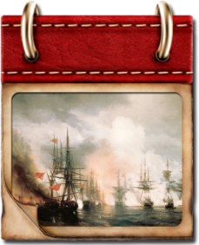

Памятная дата России
В этот день в 1966 году, в ознаменование 25-й годовщины разгрома немецких войск под Москвой, прах неизвестного солдата перенесен из братской могилы на 41-м километре Ленинградского шоссе и торжественно захоронен у Кремлевской стены. 8 мая 1967 года зажжен Вечный огонь.

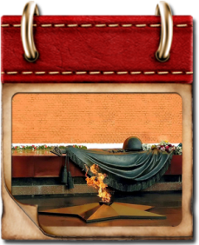

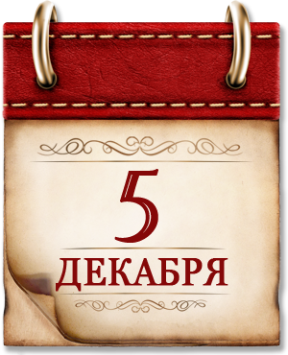 | День воинской славы России  В этот день в 1941 году началось контрнаступление Красной Армии против немецко-фашистских войск в битве под Москвой. «В результате начатого наступления группировки врага разбиты и поспешно отходят, бросая технику, вооружения и неся огромные потери», — сообщало в декабре 41-го Совинформбюро.

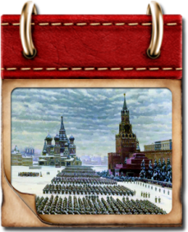

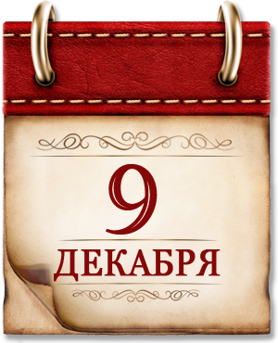 | Памятная дата России  В этот день в 1769 году Екатериной II был учрежден орден Святого Георгия — высшая военная награда. Георгиевская лента символически связала героев разных эпох. В зимний день Георгия Победоносца мы чествуем Героев Советского Союза, Героев России, кавалеров Ордена Славы и ордена Святого Георгия.

 | 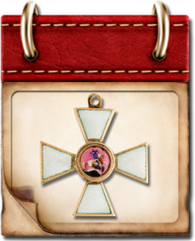 | 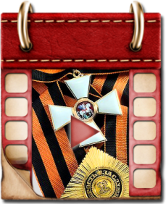

Памятная дата военной истории России
В этот день в 1877 году русские войска взяли крепость Плевна в Болгарии. В бою, который предрешил исход Русско-Турецкой войны, мы потеряли 192 человека. Потери турок — до 6000 убитыми и 44000 пленными. Благодарные болгары обещали, что это сражение «навсегда останется в памяти наших потомков»…

 | 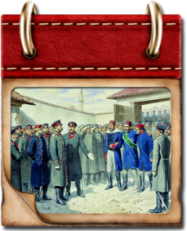 | 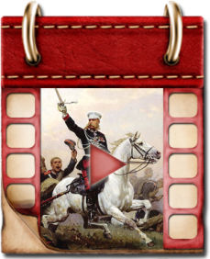

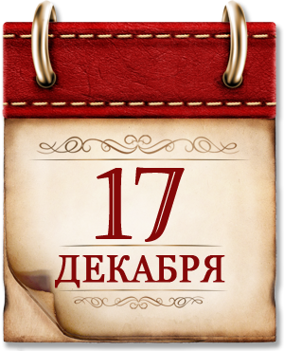 | Памятная дата военной истории России  В этот день в 1788 году русские войска под командованием князя Потемкина взяли турецкую крепость Очаков на побережье Черного моря рядом с устьем Днепра. Грибоедовское крылатое выражение «времен Очаковских и покоренья Крыма» увековечило славную победу полководца Екатерины II.

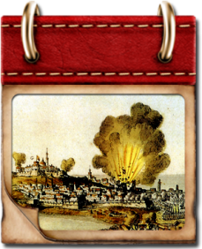

100-летие Дальней авиации России
23 декабря 1914 года указом императора Николая II было утверждено постановление Военного Совета о формировании первой эскадры самолетов «Илья Муромец». Это положило начало дальней (стратегической) авиации не только в России, но и в мире. День Дальней авиации ВВС России.

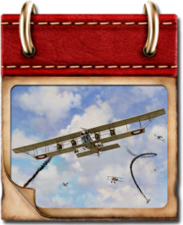

День воинской славы России
В этот день в 1790 году русские под командованием Суворова взяли турецкую крепость Измаил. Начав штурм перед рассветом, Суворов взял неприступную крепость на Дунае за несколько часов. Из всего гарнизона смог бежать только один человек. Трофеями русских стали 400 турецких знамен.

 | 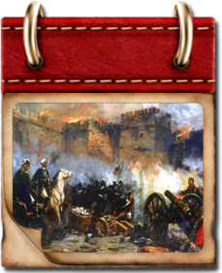 | 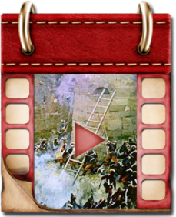

Наверх | Памятная дата военной истории России  В этот день в 1877 году русские войска разгромили турецкую армию при Шейново у Шипкинского перевала.

